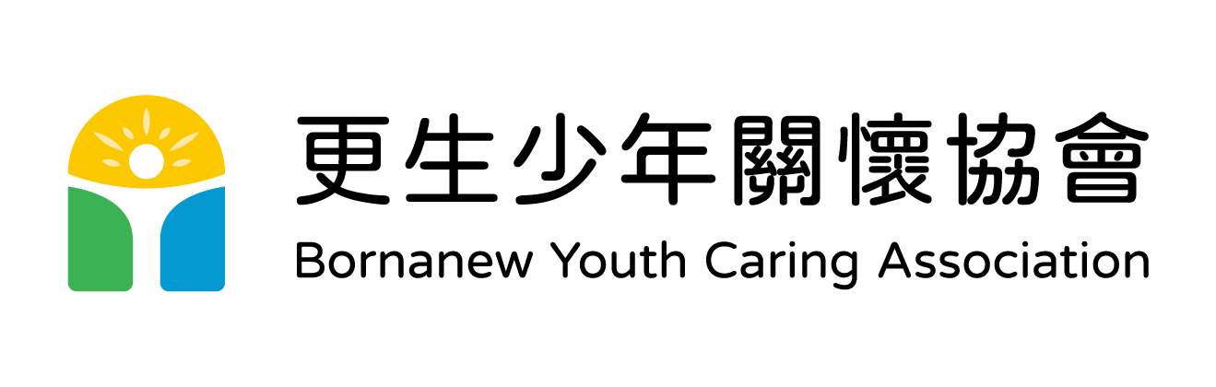
實習辦法
- 宗旨：為配合社會工作、心輔、犯防、行銷大傳、法律、社會教育及財務會計等相關系所學生實習課程，提供學生助人工作實務訓練，以結合社會工作、心理輔導等專業理論與實務為主要宗旨，培育助人工作專業人才。

- 資格：
- 大專院校社會工作相關科系所在校學生。
- 認同本會服務方案之學生。
- 本會招收暑期實習與期中實習實習生：暑期實習限三年級升四年級以上學生；期中實習限三年級、四年級以上學生。

- 實習時數：
暑期實習 | 七月起連續8周，每周5天，每天8小時，共計320小時。
期中實習 | 每周至少1.5天(12小時)，16週，共計192小時。
  - 依各中心情況調整

- 申請流程與時間：請將自傳履歷表及實習計畫書的紙本寄至本會資源輔導中心。本會將以電子郵件或電話通知填寫實習志願序並告知面試時間。本會會先進行書面資料審查，並依據書審資料評分，然後安排符合志願序的單位進行團體或個別面試。
 | 申請截止日 | 面試通知日
暑期實習（7-8月） | 4/30 | 5/15前
上學期期中實習（ 9- 1月） | 5/30 | 6/15前
下學期期中實習（ 2- 6月） | 11/15 | 11/30前
- 依各中心情況調整。

- 實習地點：
1. 輔導資源中心—社會資源組：104台北市中山區松江路362巷23號2樓
輔導資源中心—司法社工組：104台北市中山區松江路362巷22號1樓
(Facebook：https://www.facebook.com/616bornanew)
輔導資源中心—未來咖啡：104台北市中山區松江路362巷22號1樓
(Facebook：https://www.facebook.com/616DreamCafe)
- 少年福利服務中心—新北市少年培力園：242新北市泰山區明志路350號
(Facebook：https://www.facebook.com/go.pilot.cafe)

- 社區服務據點—616幸福工作站：105台北市松山區民生東路五段36巷8弄7號1樓
(Facebook：www.facebook.com/616happiness)
- 少年福利服務中心—汐止少年福利服務中心：221新北市汐止區中興路250號3樓
(Facebook：www.facebook.com/yoxi616)
- 大安文山家庭支持服務中心—106台北市大安區嘉興街323巷4之1號1樓
(Facebook:www.facebook.com/anewfamily616 )
- 服務管理發展中心—103台北市大同區民權西路106號2號樓之1
- 桃園少年培力發展中心—桃園市中壢區文化路399號
- 桃園市少年第一區服務中心(桃園逆境兒少家支中心)—桃園市桃園區成功路一段30號
(Facebook：https://www.facebook.com/ftysc616 )

- 實習人數需求：
- 暑期實習：各中心6-10人。
- 期中實習：各中心6-10人。

- 實習內容：(依各中心當年度活動為主)
- 機構初探。
- 兒少與家庭服務綜論（含兒少相關法律認識）。
- 個案工作：會談技巧、紀錄撰寫。
- 團體工作：團體課程、體驗教育方案設計、見習。
- 社區工作：社區工作與相關福利資源介紹與運用。
- 資源開發：協助機構議題媒體行銷等相關行政庶務。
- 社會企業：了解機構內社會企業營運模式。
- 個別督導與團體督導。

- 實習生作業要求：
- 日誌撰寫。
- 個案、團體紀錄。
- 實習總心得報告一篇。
- 實習發表會。

- 督導與專業訓練：
- 督導資格：實習總督導由中心主任或工作人員擔任。
- 督導責任：督導負有教育、行政、支持等責任；協助學生盡速適應環境，進入實習狀況；每月個別督導一次。

- 聯繫方式：
- 聯絡人：陳彥君 主任
- 連絡電話：(02)2567-6750；傳真：(02)2567-6790
- 地址：104台北市中山區松江路362巷22號1樓
- 電子信箱：sing0409@616.org.tw

